UNIVERSIDAD VERACRUZANA

proyecto: sistema de control de ventas e inventario para una pastelería V1.0

Metodologías de Desarrollo

Tecnologías Computacionales

**Integrantes**

* Brandon Aguilera Hernández
* Santiago Emmanuel Chávez Murrieta
* Alfredo Isaac Ramírez González
* Diego Arellano Moreno
* Lizeth Adriana Zurutuza del Solar

Contenido

Problemática del proyecto 2

Requerimientos del sistema 2

Wireframes 0

Diagrama Entidad Relación 0

Esquema 1

Script de base de datos 2

# Problemática del proyecto

Actualmente la pastelería “X” es un negocio con una cantidad alta de pedidos y ventas diarias, sin embargo, los procesos de venta, pedidos a domicilio, y manejo de inventario tanto de productos como insumos se hace de manera tradicional (a mano).

Problemas ocurrieron después de que al observar que al tener una demanda muy alta de productos no se daban abasto con todos los procesos que se debían llevar a cabo en la pastelería y no controlaban adecuadamente sus ventas al perder algunos “tiques” de los pedidos o simplemente el personal de venta no recolectaba datos de los clientes que requerían los repartidores para hacer entrega del pedido a domicilio.

Además, los reposteros acumulaban distintas quejas al quedarse sin ingredientes para la preparación de los pasteles y no contar con el contacto e información de los proveedores en momento cruciales.

Debido a lo anterior, el gerente de la pastelería requiere cambiarse a un sistema que ayude al negocio ser más eficiente, ágil, organizado en su manera de trabajar y seguir productivamente creciendo en sus ventas.

# Requerimientos del sistema

* El sistema permite registrar pedidos al encargado de ventas.
* El sistema debe contar con la opción de cancelar un pedido.
* El sistema debe proporcionar los datos de las ventas como el total de dinero ganado del día que se esté haciendo el corte de caja.
* El sistema permite editar los pedidos realizados.
* El sistema confirmara la subida de datos de cada pedido a la base de datos.
* El sistema tendrá la opción de ver los pedidos pendientes.
* El sistema contara con una vista del inventariado de los pasteles.
* El sistema le dará la opción al vendedor y pastelero de cambiar el color de la interfaz y que los botones de opciones sean visibles en cada cambio.
* El sistema contara con un registro de los ingredientes y sus respectivos proveedores.
* El sistema permite que el pastelero pueda editar los pasteles.
* El sistema permite al pastelero eliminar pasteles.
* El sistema permite al pastelero agregar pasteles.
* El sistema debe permitir el inicio de sesión del gerente.
* El sistema generara tablas para llevar el control de las ganancias.
* El sistema le permitirá al gerente respaldar la información a la base de datos local.
* El sistema tendrá la opción de generar un reporte de las ventas.
* El sistema le permitirá al gerente ver la información de los proveedores.
* El sistema permite agregar proveedores.
* El sistema dejara modificar la información de los proveedores.
* El sistema dará la opción de eliminar proveedores.
* El sistema permite registrar ingredientes.
* El sistema dará la opción de modificar los ingredientes del inventario.
* El sistema permite eliminar ingredientes.
* El sistema permite agregar usuarios.
* El sistema da la opción de eliminar usuarios.
* El sistema permite modificar usuarios.
* El sistema muestra a los usuarios registrados por el gerente.
* El usuario le muestra al repartidos información de los pedidos completados para su entrega.

# Wireframes

Login:

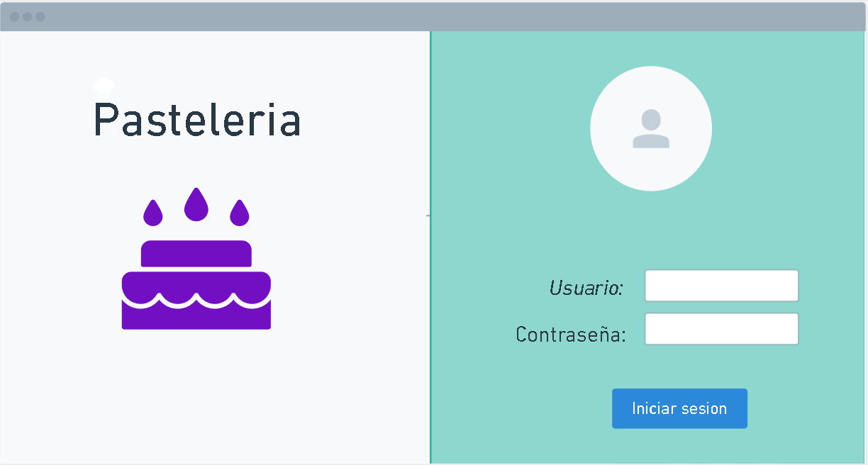

Menú:

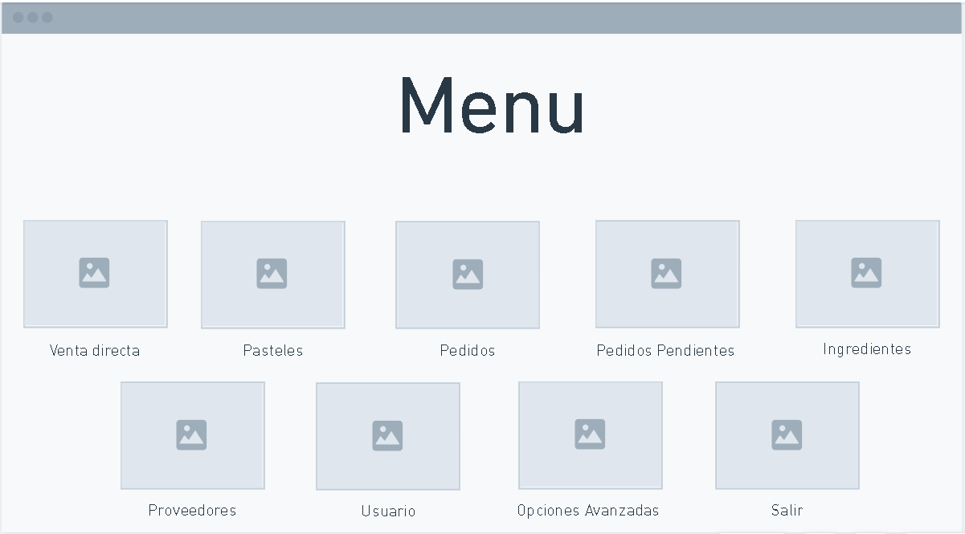

Pedido:

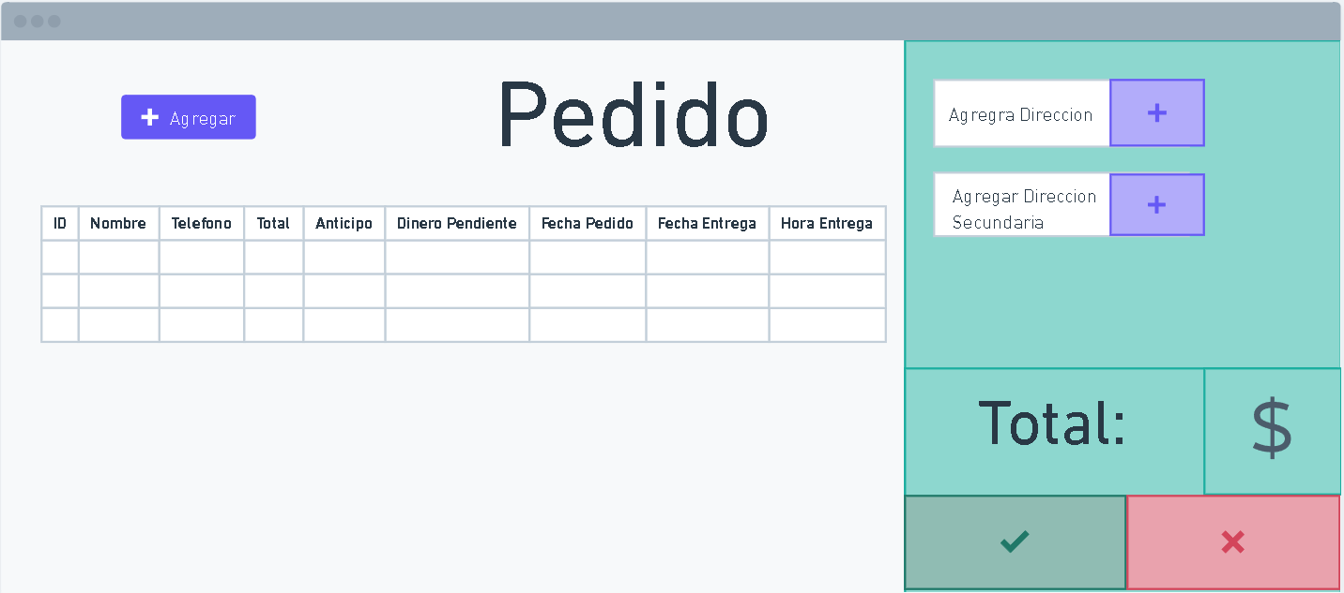

Despliegue de datos de pedido editar:

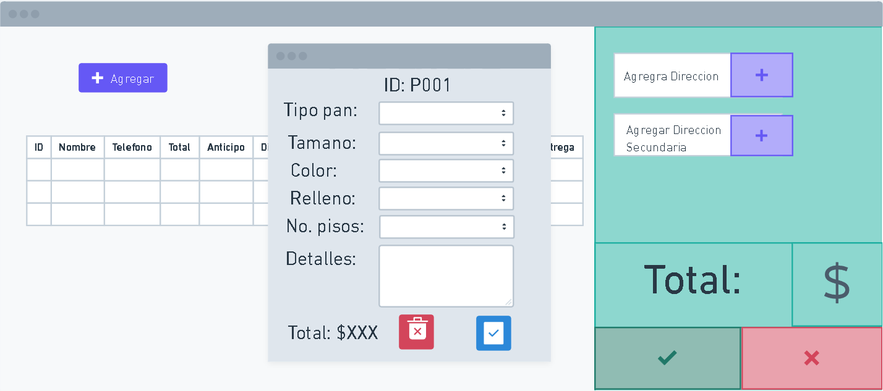

Pedidos pendientes:

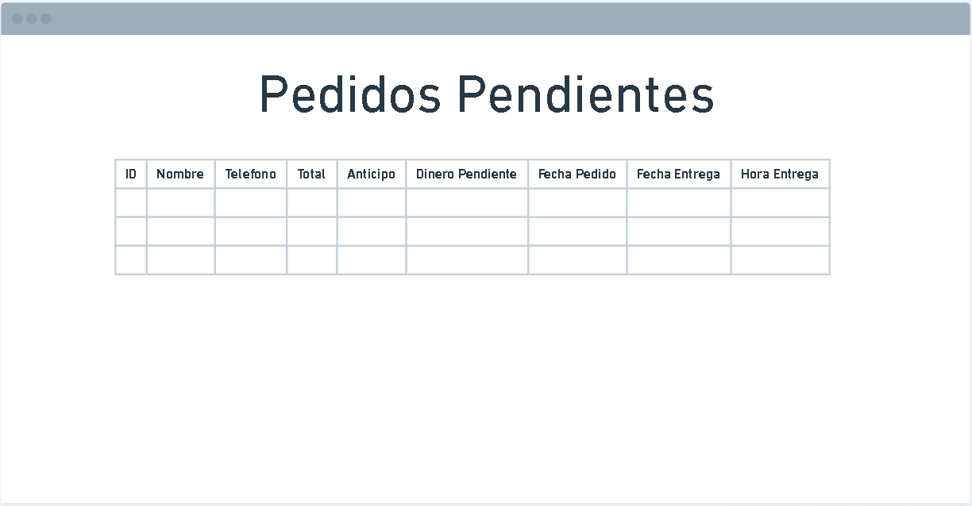

Información de pedido de cliente determinado:

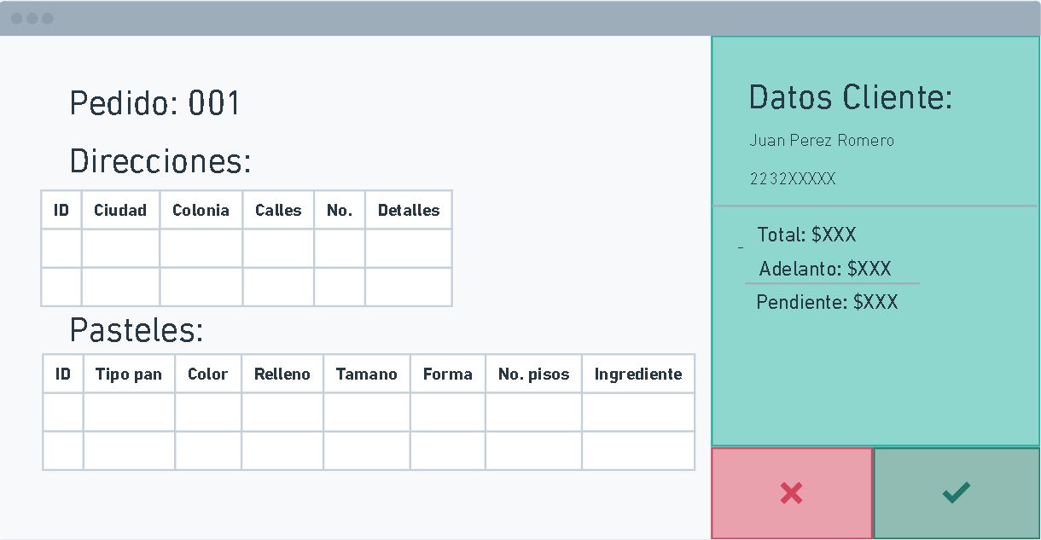

Pasteles:

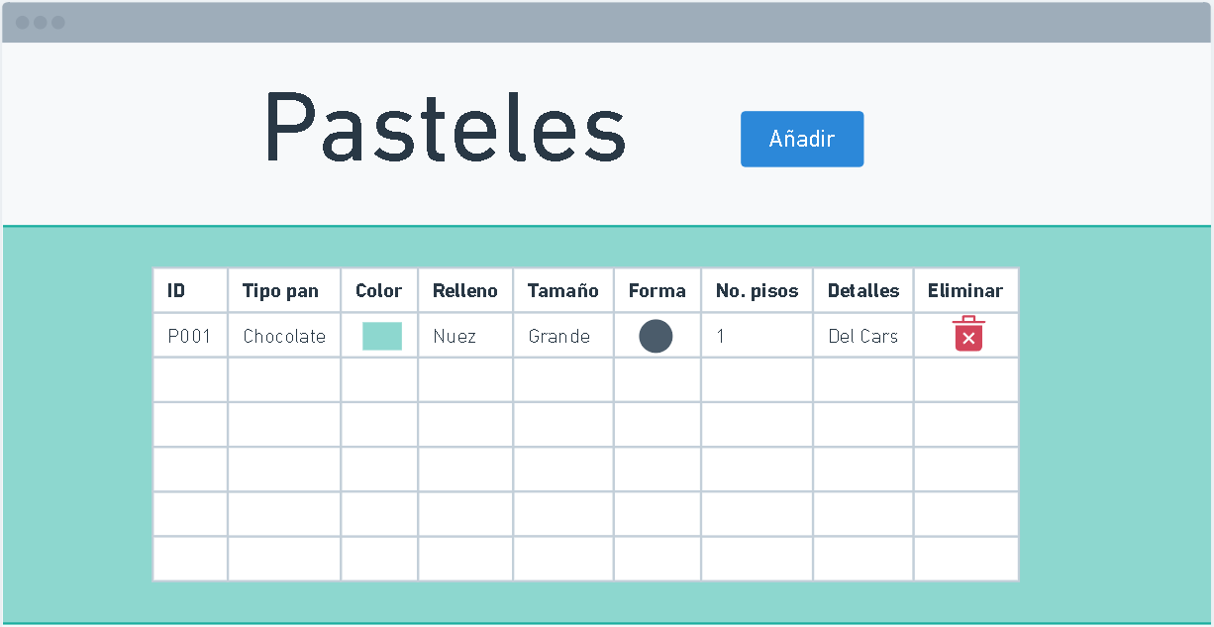

Editar información de pasteles:

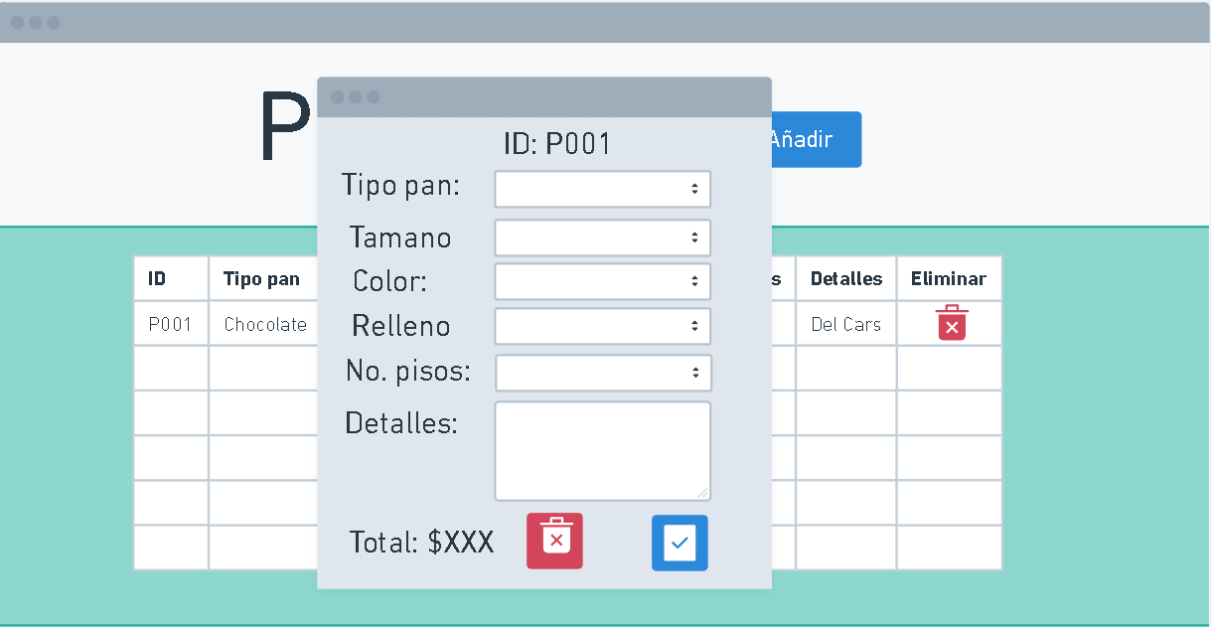

Opciones avanzadas:

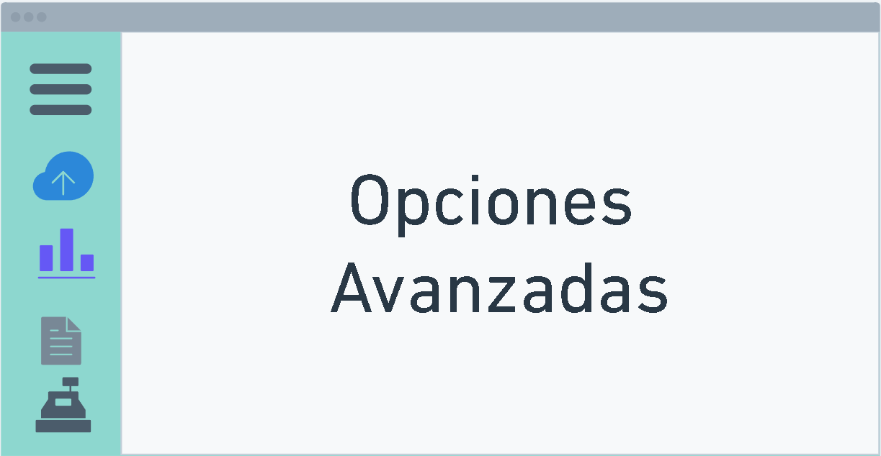

Proveedores:

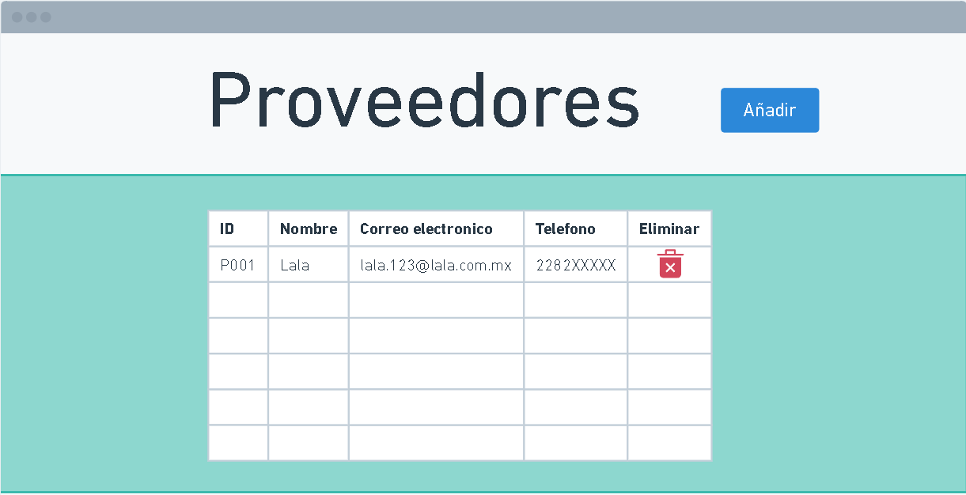

Edición de información de proveedores:

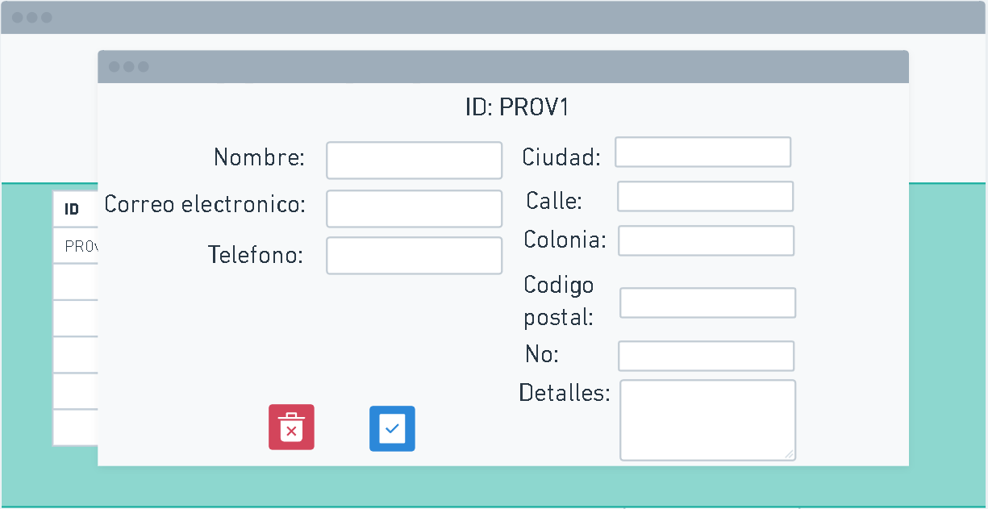

Ingredientes:

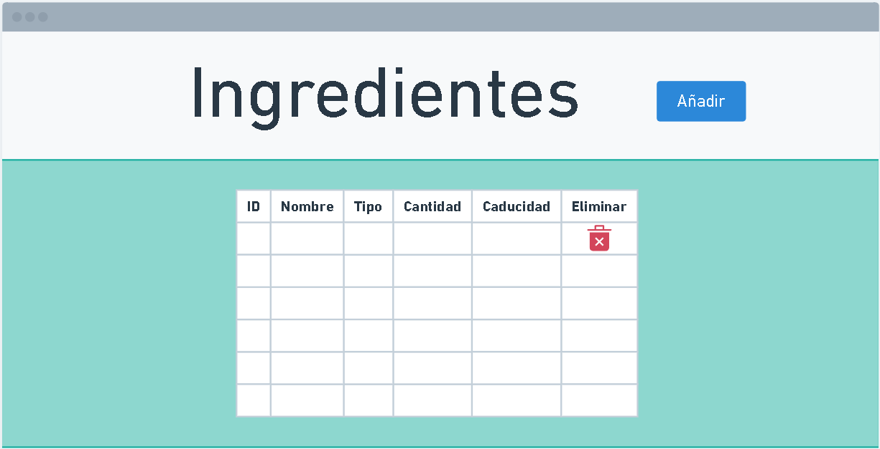

Edición de la información de ingredientes:

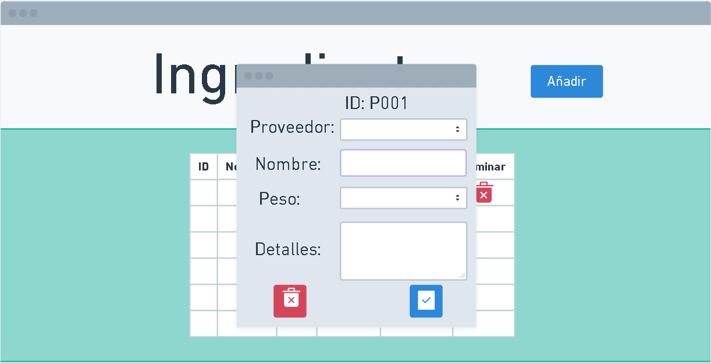

Usuarios:

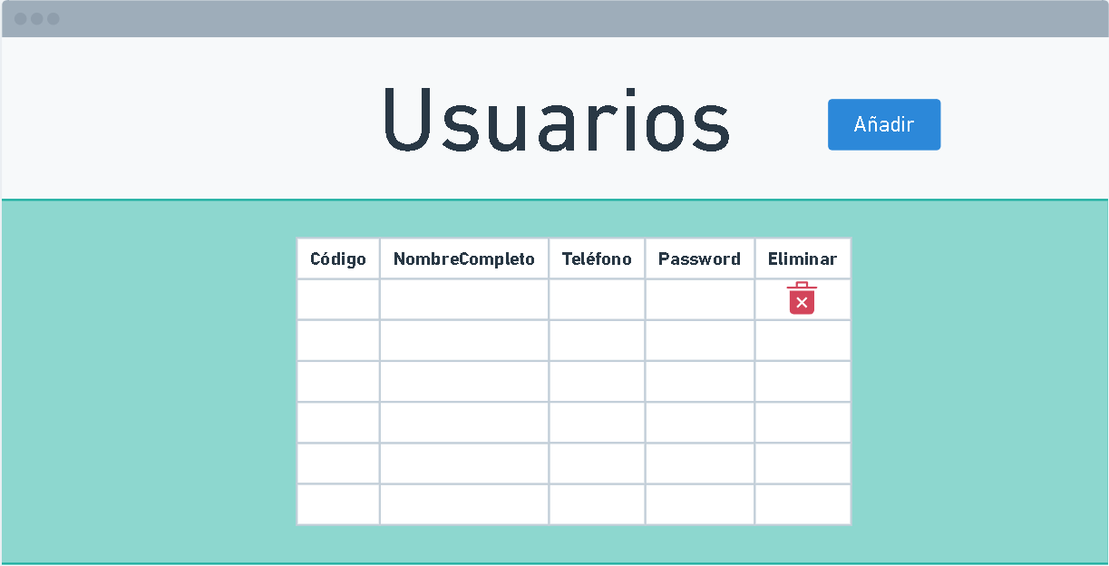

Edición de la información de usuarios:

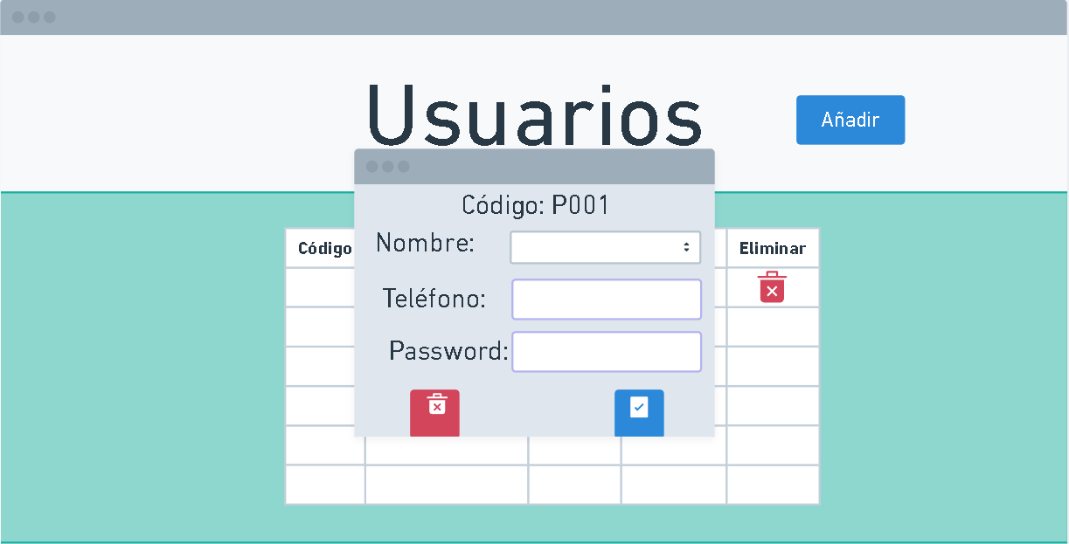

Pedidos de entrega

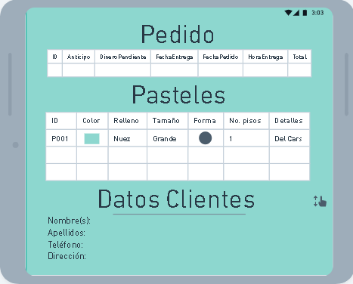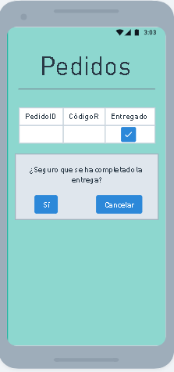

# Diagrama Entidad Relación

# Esquema

# Script de base de datos

La base de datos fue creada en MySQL Workbench

